爱八方案例
- 风湿骨病科
1、颈椎增生
刘某，男，45岁，医疗器械公司经理，2012年11月求治。患者颈部僵痛伴两肩疼痛5个月，拍片示第5-7颈椎增生，经中西医治疗收效甚微。检查：颈部僵硬，左右旋转约15度，前屈30度，后伸30度，两肩活动疼痛。取双侧穴位。先针左侧一针，患者立即感到有一股气流从左臂冲过颈部直到上脊背；再针右侧一针，颈脖即可左右旋转，前屈、后伸仍有点僵痛，但较针前减轻大半。令其带针活动两臂，肩痛锐减，患者高兴地讲：“神了，神了，几个月来又是推拿又是悬吊，封闭、吃药，颈子老是硬痛硬痛的，现在真好多了。”日针一次，10次而愈。
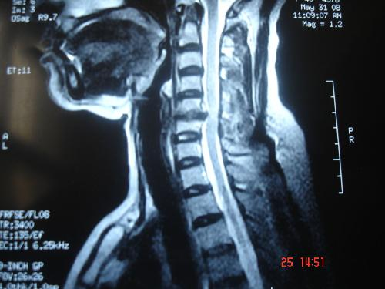
2、颈部僵痛
杜某，男，40岁，颈部僵痛，脸扭向左侧一个多月，稍稍一动即痛，多方治疗无效，2013年4月底由两位记者朋友陪同求治。先对其左一穴位下一针，颈部立即可以左右活动；又右下一针，头前屈后伸，左右摆动不再疼痛，于是高兴地说道：“一个月来推拿按摩、扎针吊颈吃药，一直无效，可痛苦了，这一下不到两分钟就好了，真是神针。”为了巩固疗效又针两次，10个月后回访，无异常。
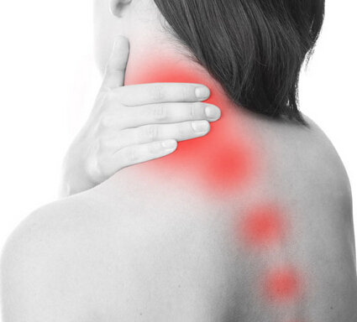
3.官员腰间盘突出
77岁张奶奶的侄子60岁，2014年满60岁退休于深圳龙华大浪官职，多年腰间盘突出，腰间盘膨出，也引起了坐骨神经痛，在医院做过针灸、小针刀，也做过牵引一系列治疗均无法治愈，严重时住院了两次。张奶奶常年腰椎疾病在医院治疗3万多未愈，经介绍在爱八方治好后介绍她侄子张先生于2014年12月27日过来外敷我们的秘方秘制中药，2014.12.28日一天24小时时间，到后拆开治愈。一段时间感觉舒服没有反弹，今天过来说了一番感恩之类的话，感动万分。
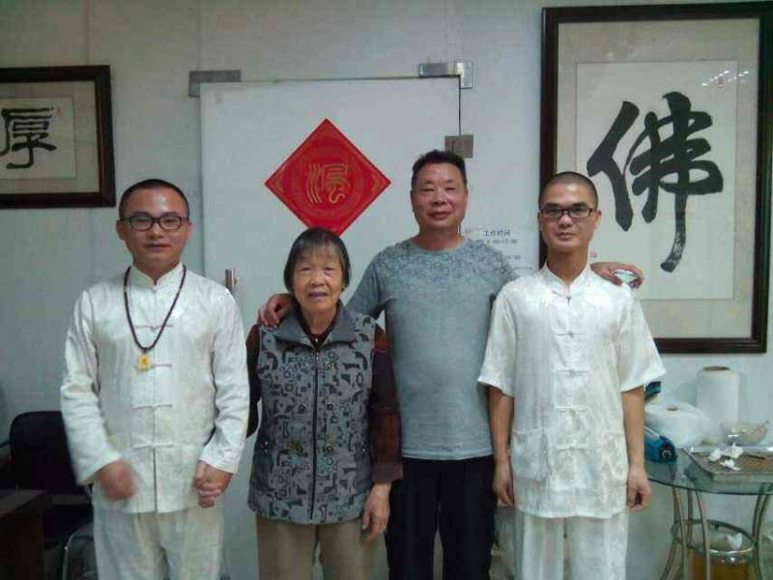
4. 腰椎间盘五节狭窄
江西外地来的一位企业家的妈妈因为到过多加大医院确诊腰椎间盘五节狭窄，无法治愈，风险性极高，无法动手术，医生说短期内有可能偏瘫，从2015.3.12号进入爱八方治疗，2015.3.16号完全治愈，今天高高兴兴回家了
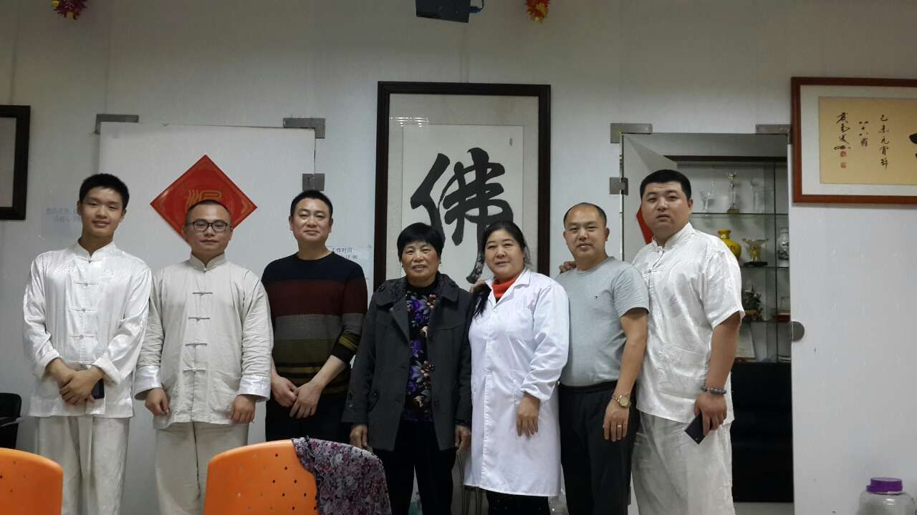
5. 坐骨神经痛
2015年2月10日，来了一个56岁的男病人，澳门中医诊所所长，他现病史是:重度的腰3～腰5椎间盘突出而且还压迫到右侧坐骨神经，症状是:腰部酸痛、右侧坐骨神经痛、右侧腿酸麻，但自己想了很多办法没治好，我们给他的治疗方案是：纯中药包外敷24小时。2月11日上午11点过来本院拆药包和皮肤护理，他的右侧腿酸麻、右侧坐骨神经痛、腰部痛统统都消失啦，强烈要求引回澳门，合作中。
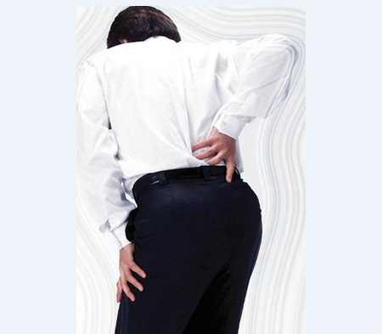

6. 腰痛伴右腿酸麻
李某，29岁，腰2至骶1间盘膨出导致腰痛伴右腿酸麻已两个月。2015年3月14日经朋友介绍来我们爱八方总部诊治，经过我们第一次针灸后症状大减，之后每隔两天来针灸和拔火罐，共治疗了5次，之前的困扰已经全部痊愈。
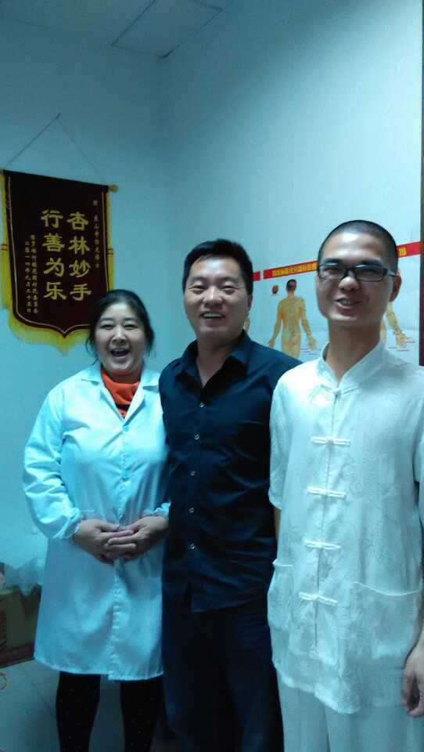
7.肩周炎多年
[转自陈某某女士的朋友圈]
本人肩周炎很多年，手经常不能拿东西，有时还痛的好厉害，也看了好多家医院都没治好，2月5号经朋友介绍来爱八方治疗，帮我针灸，当时就好了很多，又经敷药7天就完全好了。我也把我的治疔情况说出来，希望对大家有帮助，如果你身边有肩周炎,腰椎盘宊出，糖尿病困扰这些情况也去爱八方试试。 感恩，爱八方
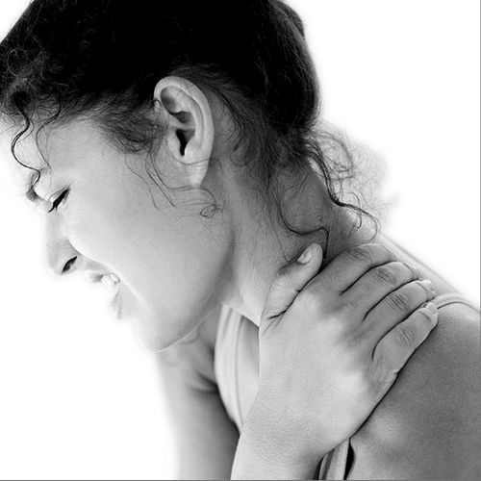
8．72岁 换膝盖
上海奶奶，今年72岁了，特别会打扮自己，身体情况不佳；医生要求换双膝盖、痔疮动过2次刀、脊椎变形钙化、肠胃问题等几个问题，数月前义诊结缘来爱八方治疗，经过1月左右，膝盖不用换了，腰椎背痛得到很好解决，痔疮未发作、饭量大了，整个人起色变了很大，如今经常过来玩和我们闹闹呵，上周气管炎犯了，经过几次药物目前好了。
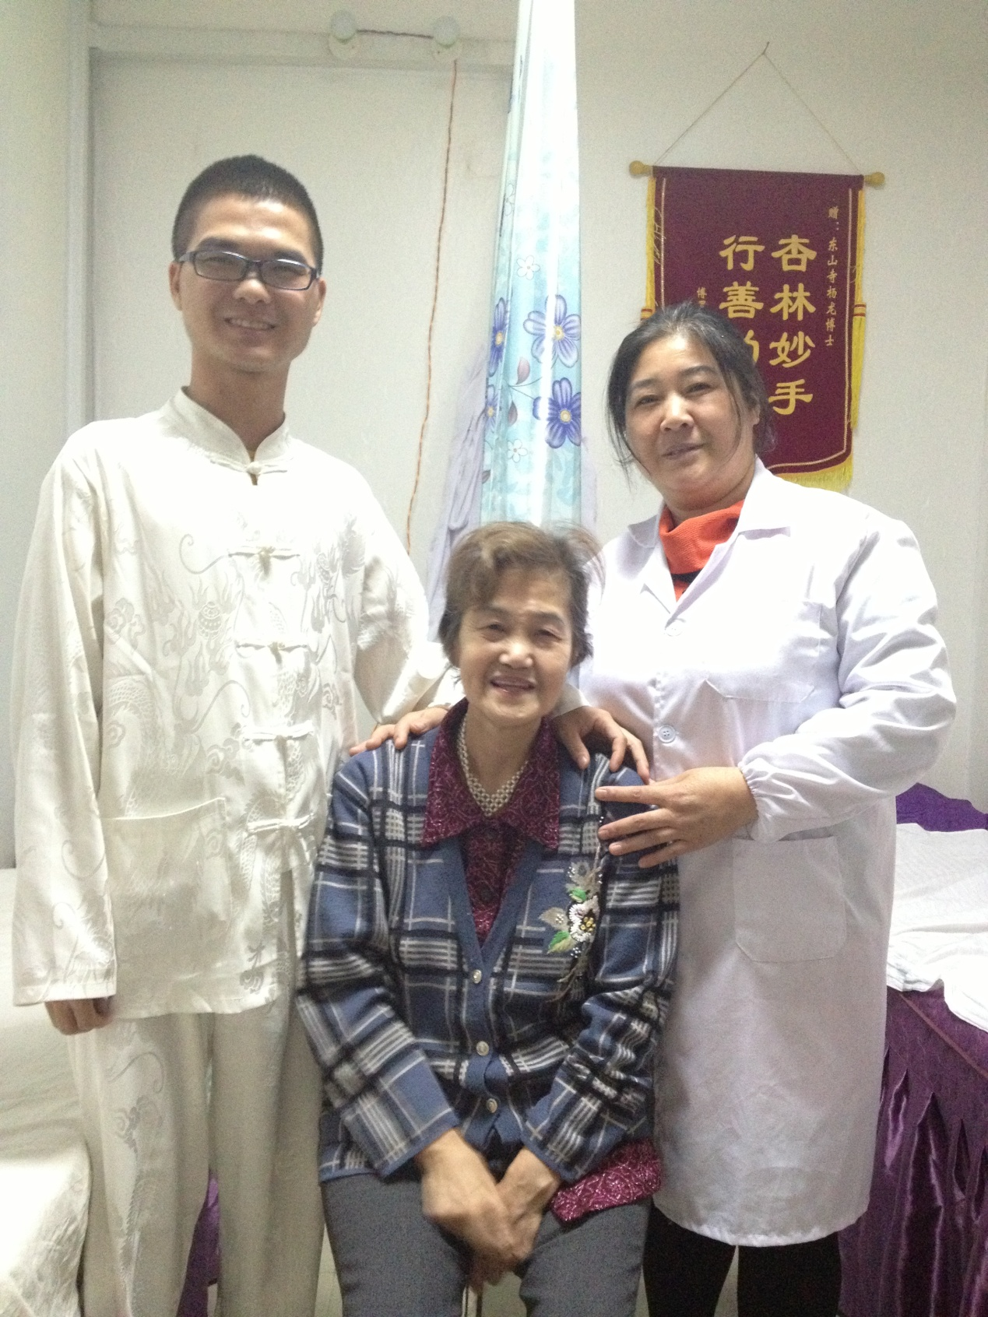
9. 顽固性颈椎病
2015年1月28日 东莞一企业家，爱八方师兄朋友前来看颈椎病，多年顽固性颈椎病，寻医无数治疗未好，脖子动就“嘎嘎”叫，昨天下午3点过来敷的我们爱八方的中药外敷，渗透24小时，今天下午3点拆完药，问其症状情况：“没了，太神奇了”，他自己还不敢相信这么快，真的一次就有这个效果，还带疑问的询问：我预想是最少5次弄好，是不是现在不痛，过后又复发，我们：一年内出现任何问题包治，有一年不发作，也代表完全好了，你大可放心。
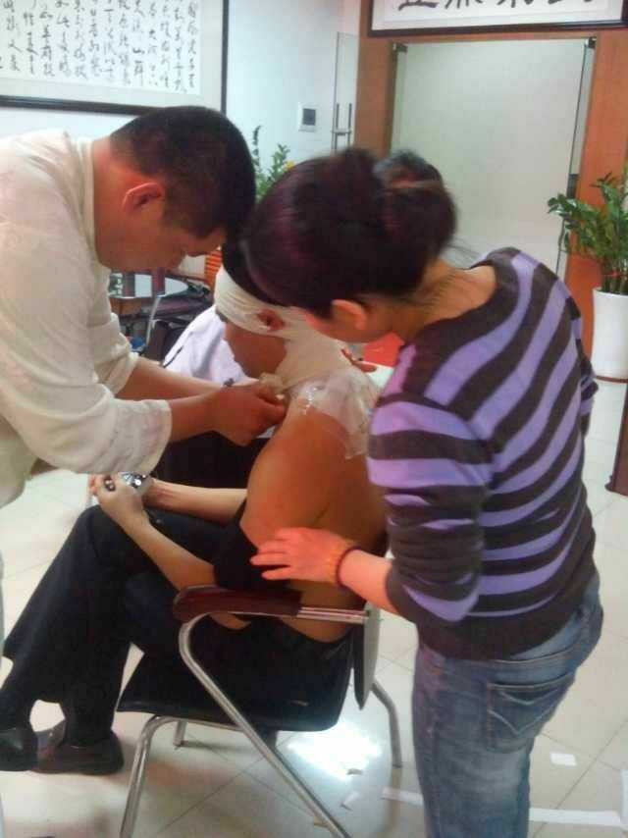
10．老寒腿
陈建安 男 84岁 职业：林业退休职工 来诊日期2011年 9 月16日
主 诉： 在胶东抗日战争反扫荡中和解放战争中护送干部过冰河，导致双腿膝关节肿痛至今。随年龄增长，双腿膝关节僵硬，疼痛而瘸行。过去一直用药物维持，始终不能控制，行走100米需要停歇三回。
既往史： 膝关节炎、震荡性耳聋，阑尾炎，脑震荡，脑栓塞。
检 查：双侧膝关节外观无异常，伸曲疼痛，腰痛，瘸行。X光排除骨性关节炎。
舌淡，苔薄，脉象虚沉。初 诊风寒性膝关节炎（老寒腿）,慕名前来爱八方
疗效：三次后，双侧膝关节疼痛消失，腰痛减轻，六次后，患者试验行走4000米，不必再歇息。嘱其多活动关节，注意防寒保温而收功。
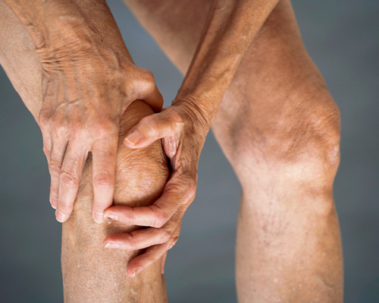

11、张某 骨质增生
张某某 男 52岁 体重90Kg 单位 内蒙莫尔道嘎森林公安局 就诊时间 2012年6月21日
主诉：颈椎酸痛，左侧上肢外侧麻木
诊断：①颈椎病（骨质增生型） ②肥胖症
疗效：爱八方共针十一次，颈部疼痛酸胀及左上肢外侧麻木均完全消失。效果满意。 2007年10月追访未见复发。
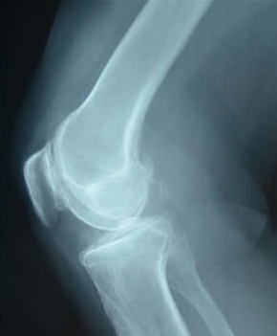
12. 腱鞘炎
患者男60岁，拇指腱鞘炎5个月，不能伸屈，有弹响，疼痛，我用针刀加曲安奈德治了一次，一周后来诊，疼痛减轻，可是还是弹响，我想不能再做一次针刀呀，于是我在他对侧的大脚趾上找到一个明显的压痛点，用0。4的针灸一针，边扎边让其活动拇指，弹响随着活动一点一点的改善，真的不到一分钟，之后便活动自如
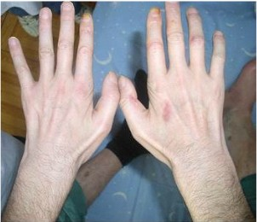
13. 肩周炎治疗
【肩周炎】爱八方中药外敷康复过程
第一天：拆下中药包后，敷药处变黑色，疼痛消失了，(药物渗透)
第二、三天：敷药处有水泡现象。(寒毒外排)
第四天：敷药处开始掉皮。
第七天：敷药处掉皮完成，痊愈。
注：风湿骨病的加重过程→首先损害皮肤，之后侵袭肌肉，严重会伤及五脏六腑，最后进入骨头 。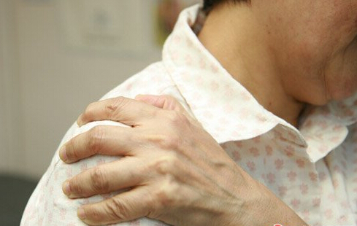
14. 治疗痛风
颜某某，男，警察，41岁，2014－06－12日就诊，主诉右足趾反复疼痛半年余，曾到医院诊断为“痛风”，疼痛的特点是，每次发作时以第3天、第4天最甚。来诊时是刚开始发作的第二天，由院长介绍来针刺。遂针刺其能量点和左手的反应区。连针3天。诉自开始针刺以来，夜里疼痛再未发作过。
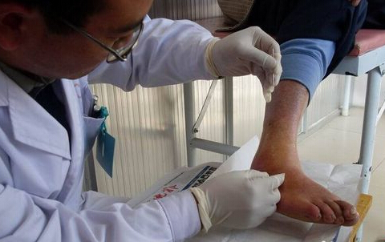
15. 颈椎眩晕
李某某，男，72岁，电力工程师。2013年4月7日就诊。严重头晕，恶心呕吐，步态不稳兩月。患者兩月前起床突感眩晕，呕吐，全身怕冷,语言低弱。前往湘雅附一医院住院治疗，具体用药不祥。症状稍控制但仍感头晕，恶心，步履不稳。遂转至脑科进行西药扩血管，高压氧仓，理疗等等治疗,没有明显好转。眩晕,步履不稳同前.体格检查：患者颈部不能随意转动，动即眩晕，颈肌较板，局部发凉。MRI检查，结果示：颈2－7椎体后缘相邻上下角明显骨质增生；颈4/5,5/6,6/7椎管狭窄。诊断颈椎病。治疗：爱八方奇门疗法。局部：大柱灸。连续四天，眩晕症状消失，行走轻松步态稳定，气色较前红润。嘱其注意起居行动徐缓。随访症状没有复发。
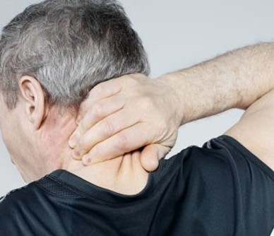
16. 急性腰扭伤
某男，32岁，急性腰扭伤，患者在搬东西时不甚把腰扭伤，腰部僵硬，不能弯腰，咳嗽.打喷嚏时症状加重。通过奇门疗法治疗3次痊愈。
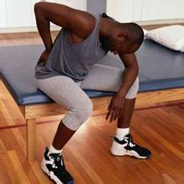
- 皮肤病科：
- 带状疱疹 陈生带状疱疹、顾客四十岁腰部长了好多流脓性水胞，经过一个月调理，脓性水胞下去了，疼痛痒也消失了，顾客非常高兴，继续巩固治疗。
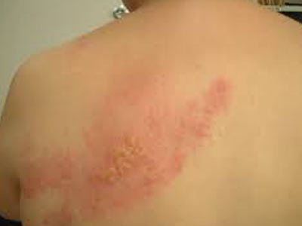
红斑狼疮
刘先生 ，安徽人，商人，在医院确诊是红斑狼疮，西药治疗大半年效果效果不明显，病情并未减退，家人四处寻医问药，但问题一直未得到切底解决，不知何因。朋友介绍来爱八方治疗，经师父亲自接诊，采用特殊方法，第一天就不痛了，后续一个星期跟踪，皮肤结痂脱落，已无大碍。特送上锦旗感谢
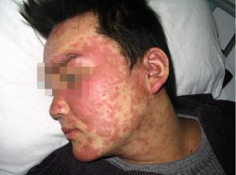
牛皮癣
顾客牛皮鲜六七年了，也用过市场是那个不少药物，但是效果时好时坏，在网上看到我们信息，特来治疗，通过外搽我们配的中药，进过3个月的治疗完全康复了。
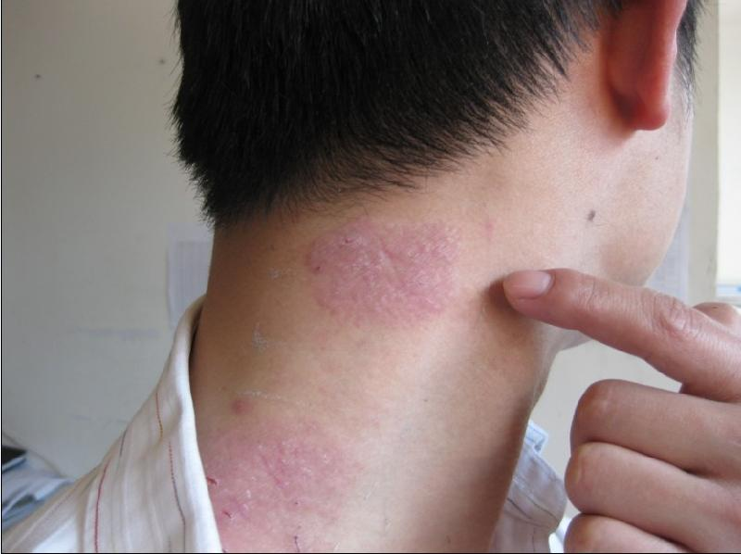

3.糖尿病科
1.糖尿病、腰椎病
王阿姨,63岁，深圳人，患有30多年的腰3至腰骶1间盘突出，糖尿病，造成平时严重闪腰伴左腿酸痛，血糖饭后血糖18。3月11日其女儿慕名带她来爱八方治疗，仅经过5天独特针灸，困扰30多年的问题已基本好了，还有她的颈椎痛和大便前硬后稀也无大碍。糖尿病吃10天药出现明显效果，甚是感恩，糖尿病正在接受药物治疗，不是稳定血糖，是要治好！
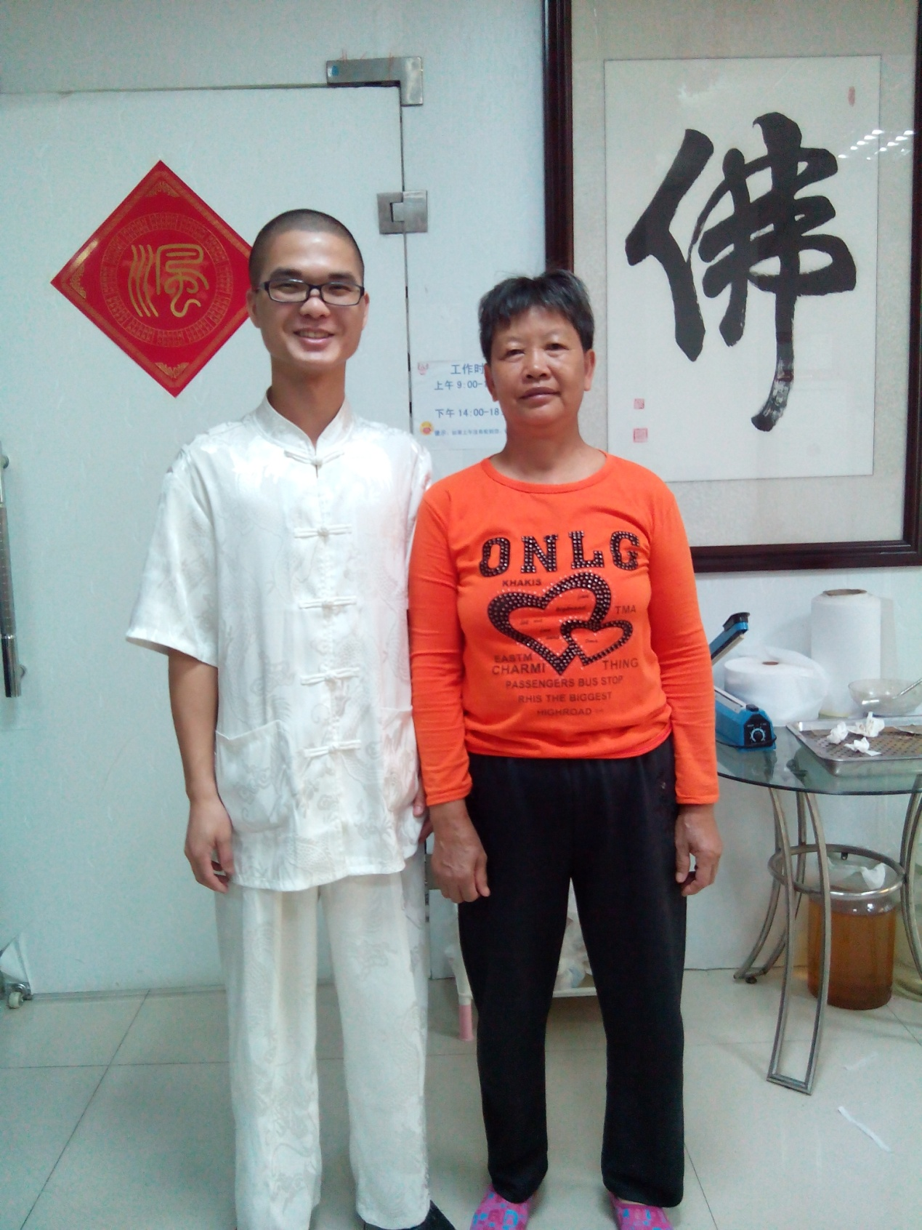
- 并发症左眼失明
深圳人，45岁，男，多年糖尿病，血糖高21，已导致左眼失明，前来爱八方治疗，针灸半月，现在已治疗2月有余，20天左右就把多年的西药和胰岛素戒了，现在血糖一直稳定在5点多，特别非常高兴，带小孩和老婆前来道贺。
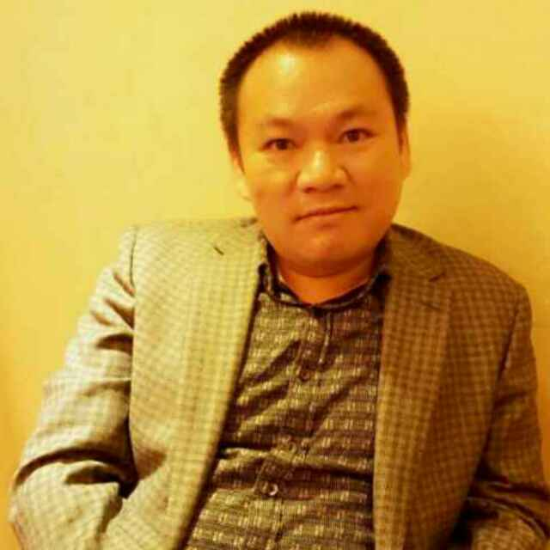
3.11岁 糖尿病
广东茂名 11岁 父亲是开麻将馆的，血糖高达20，眼睛开始出现微凸，朋友介绍前来爱八方，针灸一个星期配上中药，吃半月，血糖将至7左右，症状减轻，因为读书，叫她父亲按时给他拿药，坚持半年，暑假过来，血糖已经正常。
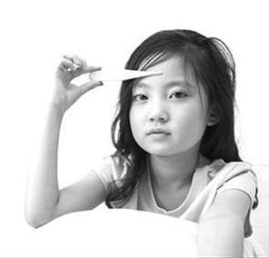
4.糖尿病 干部
刘××，男，58岁，干部。
患者因明显消瘦3月余，伴口渴多饮，小溲量多，曾住某医院治疗。经检查，3个月内体重下降公斤（原67.5公斤，入院时55.5公斤）。诊断为糖尿病。症见口渴多饮，小便频多，形体消瘦，面色灰黑，脉沉细而缓，舌苔淡嫩。来爱八方诊断，服药1周，口渴之症好转，尿量减少。今日渴已明显减轻，胃脘不舒，大便偏稀；舌苔淡嫩，脉象沉细。以原方续进。之后主食增加，再次复诊时，患者已出院活动，无明显自觉症状。去医院一切检查均正常，仍以原方巩固之。
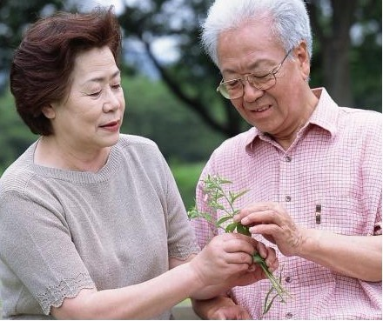
5.55岁 女 糖尿病
吴阿姨今年55岁了，身体还算硬朗，但就是最近总觉着精神头不足，浑身没劲，还经常口渴，食欲缺乏。经我们中医望闻问切后，诊断为糖尿病，需要用秘制药方，每次10克，用温水送服，之后再嚼服3颗大枣，半个月为1个疗程。她用了1个月后，不但以前的症状好了不少，就连血糖也稳定了。
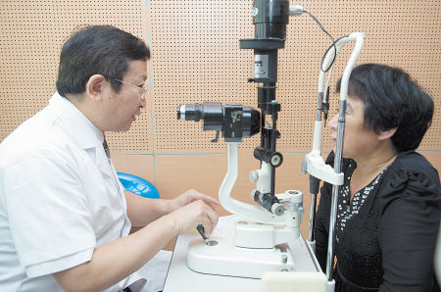
6. 气虚型糖尿病
丁女士48岁，近一年来常常感觉口渴，但喝多少水也不觉得解渴，而且，最近体重明显地下降，她怀疑自己得了糖尿病，到医院检查后发现，果不其然。爱八方给她开了中药：。当作茶一样冲泡后饮用。每日1剂，连服3个月。适用于有神疲乏力、面黄肌瘦、长期尿蛋白等症状的气虚型糖尿病性肾病。她只服用了2个月，病情就得到了有效地控制。
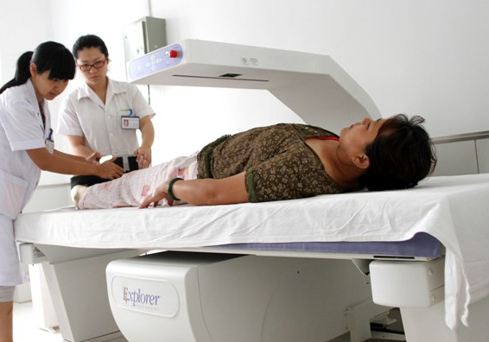
7.糖尿病 手脚麻
王某某，女，58岁，家住渝北龙溪镇，2013年9月3日初诊，患者自述口渴基本缓解，体力较前增加，尿清便通，睡眠安宁，腿酸手麻也较前减轻。复查空腹血糖5.9mmol/L，尿糖（-）。舌质红，苔薄白，脉沉细。效不更方，继予上方巩固之。2013年11月13日再次复诊，自觉症状基本消失，恢复正常工作，复查空腹血糖5.6mmlo/L，糖化血红蛋白5.2%，尿糖（-）。嘱其饮食、精神、生活调理。半年后再次复查，均在正常范围。
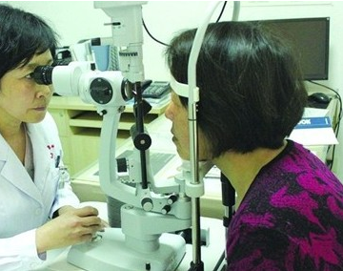
8.香港商人 男 56岁 气色不错 年前诊断为糖尿病，微信结缘爱八方，自己在附近经营一家戏场，血糖空腹8，饭后两小时13，有吃西药，师父看了之后，鉴于其在香港，针灸一次，给他嘱咐按时吃药，忌口多吃五谷杂粮少吃米饭，80天的治疗，血糖现在已和正常无异。
4.心脑血管疾病科
1. 急性脑梗塞
刘某某 男 45岁 单位：库都尔镇学校校工。2013年2月4日来诊。
既往史：血管性偏头痛。诊断 ：急性脑梗塞治疗
疗效：针后身体不适解除，语言清晰，舌转动见灵活，心率96/分，
自感左手握力增强到3级。
二诊：2月5日来诊，语言清晰，舌体灵便，面色略转红润，自我感觉比4日大为好转。未见加重病势。同法治疗至愈。返回原住地。
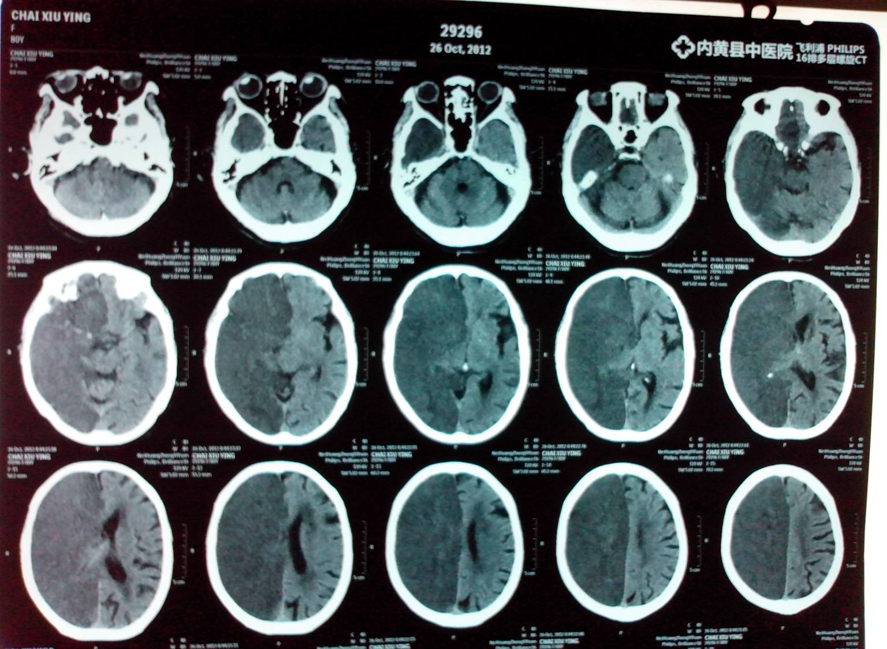
2.血压高 男 五十岁
血压高男五十岁，长期熬夜、喝酒，导致肝阳上亢，高压180、低压120、经过一个月调理，高压140低压100。顾客经过半年的持续调理和习惯调整，现在高压低压都基本正常。
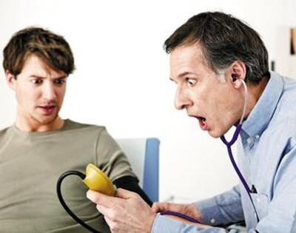
- 63岁，高血压
某男，63岁，高血压病，患者动脉血压升高，全身慢性血管疾病，伴有头晕.头痛.头胀.耳鸣.失眠和乏力，心悸气急，烦躁易怒等表现。通过特殊手法调理20次，血压基本稳定，以上症状慢慢消失。
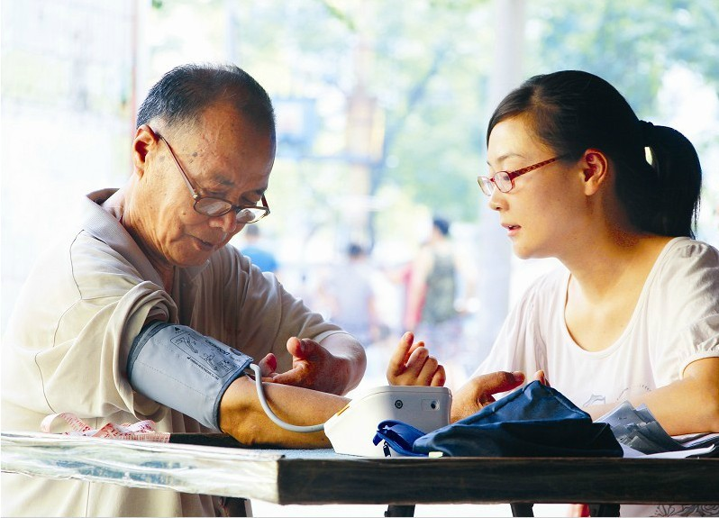
- 脑中风后遗症
李某【男，53岁】脑中风后遗症，说话不清，左半身 不能动，通过祖传秘制手法全息经络调理8个月后，走路恢复正常，恢复正常说话，气色上佳。
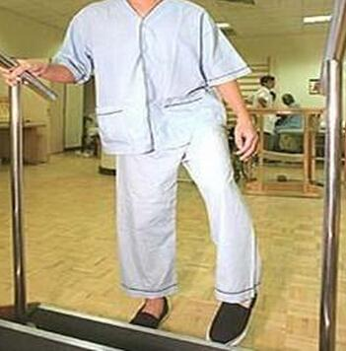
- 脑梗 男
男，脑梗，
脾气大，容易发火，心里落差大，经过半 年的调理，基本稳定，偶尔会有点头蒙现像，生活能自理，睡眠质量得到了较大改善。
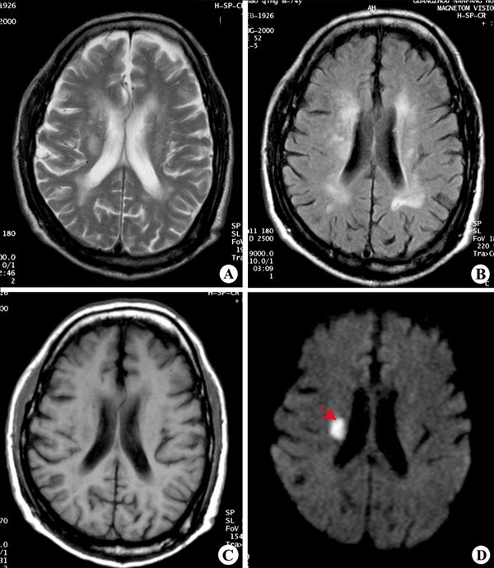
- 动脉硬化
今年59岁的徐阿姨已经头痛了5年，最近这段时间更加严重，常伴有恶心、头晕、腰膝酸软、手足发麻、耳鸣失眠、食欲减退等症状。诊断为动脉硬化后经师傅诊治针灸，头痛的症状即可明显减轻。好转以后，再加上调理，病情基本。
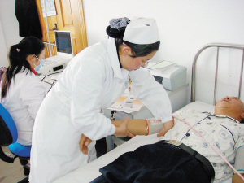
7. 高血脂症 56岁
李××，男，56岁。
主诉患高脂血症已1年，近日频发头晕，耳鸣，自觉目涩昏花，口干咽燥，咽中粘痰咯吐不爽，心烦易怒，腰膝酸软，肢倦乏力，午后颧红，舌红少津，脉细弦数。眼圈有多个芝麻大小的黄色斑。脉症合参，系由肝肾阴虚，虚火炼液成痰所致，宜滋养肝肾为主。朋友带来爱八方治疗，针灸问题针灸数针症状大减，回配以中药调理一月半指标正常。
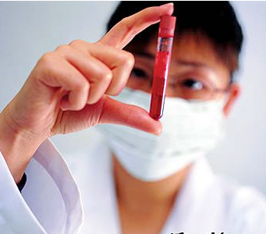
8.心绞痛 66岁
气虚血瘀型心绞痛
马兴：男，66岁。体力明显下降，两腿乏力，只能活动分钟，遇上坡路则不能行，腿冷，心悸，心动过速阵发，耳闭塞感，失眠数十年，每日睡眠小时，易激动，手颤，怕冷，脉细弦两寸弱，舌淡暗苔剥。在爱八方针灸，再配上中药调理半月。四诊后：心悸胸闷腿冷基本消失，大便可，睡眠小时，耳聋，脉舌暗，苔薄黄润，脉细弦两寸渐起。四诊巩固，体力完全恢复正常，每日步行两小时，除微恶寒、失眠外，余症消失。

5.妇科

- 乳腺增生
乳腺增生：女，四十岁，心情不舒，压力过大，经治疗调理一个星期增生减小，心情舒畅。 案例十：面色黯淡：女，三十七岁：长期熬夜应酬，气虚血亏，综合施治1月，面色红润，皮肤紧致！
2. 月经不调
李某，女，29岁，在一家外企公司从事品牌策划工作。因痛经于2012年11月19日初诊。患者主诉自月经初潮至今痛经不愈，每次腹痛难忍，痛缩一团，严重时晕倒，还大汗淋漓，平素畏寒怕冷，即便夏天也会手脚冰凉，身体偏瘦，平时工作压力大，加班熬夜不按时吃饭再平常不过，每次痛经都要卧床休息1—2天才稍缓。 网上看到爱八方，特请假前来治疗，经过爱八方独家针灸和中药服用中药调理半月，现在每月正常。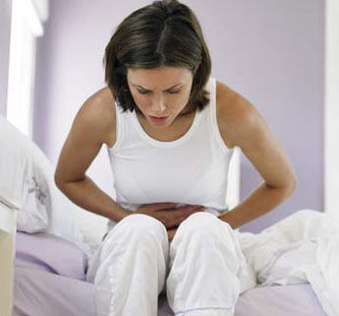

3. 妇科异常
方晓 27岁 行政文员，近3年来方小姐总是感觉阴道瘙痒、白带量多且发黄，量多的时候甚至内裤都湿了。自己已经很注意卫生了，经常用护理液清洗，可是仍然有难闻的气味，令她上班的时侯尴尬不已。通过网上了解，爱八方以清利肝胆，祛湿杀虫止痒为原则进行治疗。依据以往案例，“天人合一”的整体观念，根据不同的病理阶段，抓住本质，在实践中创立与形成了诊治风格。一个疗程后白带逐渐恢复正常，瘙痒减轻。两个疗程治疗后，症状全部消失。随访一年未复发。
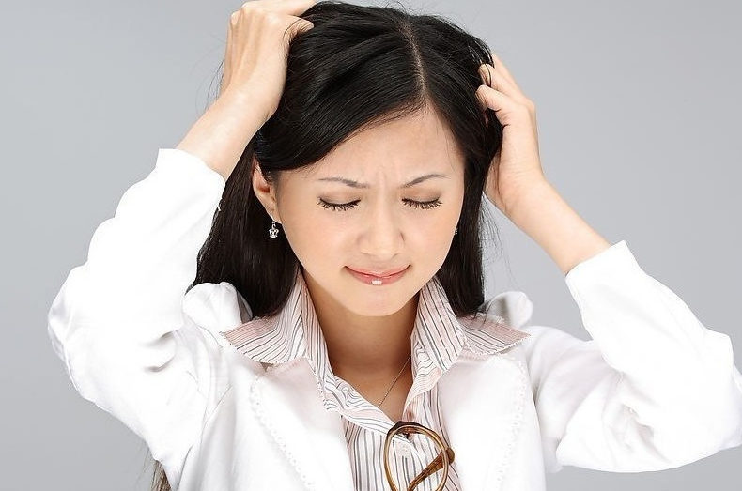
4. 乳腺炎
赵女士 性别：女 年龄：28岁患者右乳房外上方胀痛，肿块僵硬、按之略感疼痛、皮色不红、苔薄腻微黄、舌淡红、脉弦、伴有发热，周泽绪老中医诊断为慢性乳腺炎。把脉说慢性乳腺炎多是由于急性期用过清热解毒药或大剂量使用抗生素后，热毒虽退，结块虽有缩小，疼痛轻微，但余邪未净，致气血凝滞、痰瘀凝结，形成僵块，既不消散，亦不化脓。周泽绪以清热解毒、化瘀消痞散结为主，根据爱八方方案调理一个月后，症状完全消失。
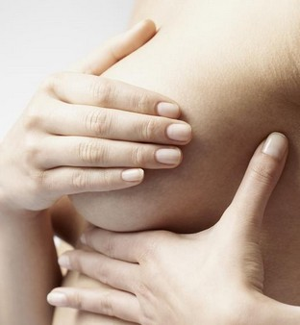

- 宫寒
方燕 女 16岁 于经期前小腹冷痛，甚则不能坚持上学，得热则舒，经行量少，色紫黯，有血块，畏寒，纳呆便清，舌淡，苔薄白，脉象沉紧。爱八方诊断证为寒湿凝滞。病因为寒湿凝滞内阻，客于胞脉，气血运行不畅，不通则痛。于经前一周始服，连服三剂，药后小腹冷痛大减，经来量中等，色紫红，无血块。后每月于经前服原方三剂，连服半年痛经消除，随访一年未再复发。
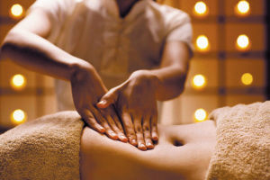
- 不孕症 30岁
姓名：周敏 女 30岁
病例：结婚后六年未孕，经中西药治疗无效。患者肥胖，平素两少腹经常隐隐作痛，月经后期，量少色紫，有血块，少腹疼痛拒按，怕冷喜温，畏寒阵作，带下量多，色白粘稠，胸闷头昏，纳呆乏力，舌质淡苔白腻，脉弦滑。特来爱八方治疗。
效果：经期服药三剂，经量中等，色转红，腹痛大减。后于每月经期服上方三剂，治疗一年后，怀孕十月，顺产一男。
- 外阴骚痒 29岁
姓名：李华 女 29岁
病因：平素性情急躁，近年夫妻不和，情绪不稳而致病。阴痒近一年，近期加重，面红耳赤，坐卧不安，食欲欠佳，舌边红苔腻，脉弦滑。
方案：爱八方以疏肝清热，健脾化湿为治疗原则，采用中药进行治疗。
效果：服药3天后瘙痒减轻，胃口有所好转；1个疗程后症状全部消失。随访半年无复发。
产后虚弱
某女，29岁产后身体虚弱，乳房肿胀，乳汁很少，排出不畅。经过一些中药调理了8次，乳房消肿，乳汁增多，不用每天晚上给孩子喂奶粉了。
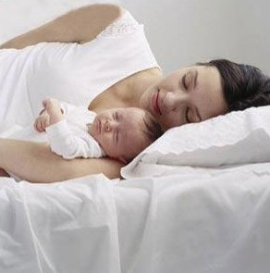
6.男科
1. 肾虚早泄
患者：梁先生年龄：29岁
病症：婚后一直早泄，一触即发，无法控制，性生活时间一般小于3分钟，妻子无法达到性高潮。
诊断：肾虚早泄、精液量少、兼有耳鸣、耳聋、腰酸膝软、五心烦热、尿黄、便干，舌红，少苔、少律，脉细数。诊断为肾阴虚亏型早泄。
方案：爱八方根据情况和习惯，对其针灸一星期加以调理一个月，现在夫妻生活美满
2 小便不利
韦建本，男58岁腰突症合并有前列腺增生而出现小便频数而不利。针2天后，小不利减轻，此患者还有腰突症，共治疗7次愈。
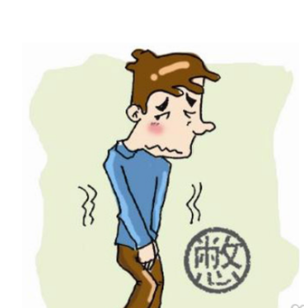
3.小便尿痛 56岁
刘星智男56岁颈部疼痛，腰部疼痛，小便频数，不利而疼痛。此患者大椎附近的网状物特多，针3天后，换针具（自制韧针），才能刺激到骨膜，患者小便频数明显减轻（原每晚5-6次，现在1-2次，而且尿痛消失），小便明显通畅。治疗七次愈。
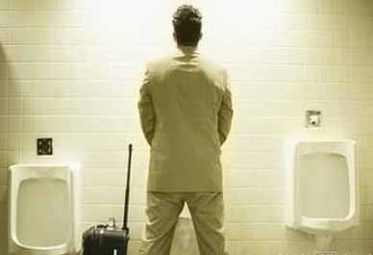
4.尿痛尿血
吴某，59岁，女40年前因为惊吓以后，出现小便不利而伴有尿痛，小腹坠胀不适。当时医疗条件差，未做治疗，引用开水后稍有缓减。此后，每遇劳累或者受凉后就出现上述症状，甚则出现尿血现象。治疗5天后，诉小便明显量多，夜间不再起夜，小便次数明显减少，小腹不再坠胀。
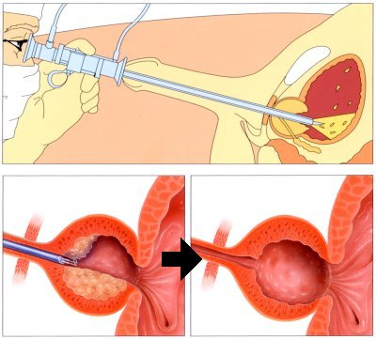
5尿频不利
吴某，女，54岁，28年前，怀孕后期，因久坐潮湿之地及过度悲哀后（外公去世），出现小便不利，频数，小腹坠胀不适。此后每遇坐潮湿冰冷之地或服用辛辣食品就出现上述现象。治疗5天后，上述现象基本痊愈。
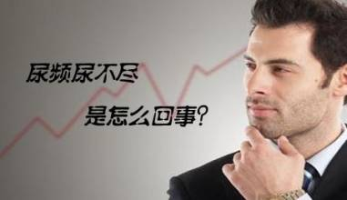
6. 慢性前列腺炎
姓名：王海
性别：男
年龄：35岁
诊断：到爱八方诊治时，症状为头晕、耳鸣、舌浅、肾虚伴有尿频、排尿不尽等，诊断为慢性前列腺炎。
方案：采用中药配合独门针灸进行治疗，达到清热利尿、利尿通淋、活血化瘀、温肾通阳之效。
效果：服用一个疗程后，尿频、尿不尽等症状明显好转，后继续给予两个疗程的巩固治疗后，症状全部消失。随访半年后患者对治疗十分满意，无任何不适。
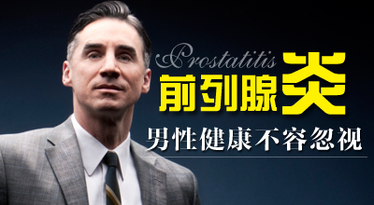
7. 男性不育
患者：严先生年龄：26岁 婚后第二年计划要个孩子，却未成功。做全面检查，女方检查无任何异常，男方体检时发现站立时左侧睾丸明显低于右侧，可以看到并摸到阴囊内有“蚯蚓状”的团块。原来是精索静脉曲张让他得了不育症。根据其身体状况，先针灸了半月，再配中药调理3个疗程，效果：3个疗程后，严先生痊愈。停药三个月后妻子怀孕。
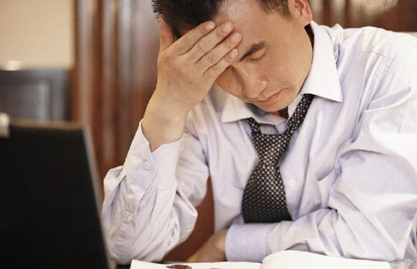
- 遗精 28岁
姓名：刘伟 男年龄：25岁，梦遗、早泄。4年多婚前有频繁自慰行为，婚后遗精多梦每周1-2次，同房早泄，伴有头晕乏力，性情抑郁，阴部潮湿，尿后滴白。寻医问药4年，但症状始终没有消除。方案：采用益肾健脾、清心止遗的中药再配合祖传方剂固肾散进行治疗。效果：治疗一个疗程后，症状明显好转。持续治疗两个疗程后，早泄的症状全部消失，性功能基本恢复正常，后经一个疗程的巩固治疗后，遗精和早泄彻底治愈，追访半年未见复发。
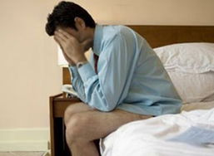

1. 脂肪肝
邓先生，男，52岁。
病症：因头晕、乏力、胸闷、心烦、耳鸣、血压不稳、四肢麻木住院检查，确诊重度脂肪肝，并伴有严重的高血脂症、血粘稠。身高1.76米，体重高达220多斤。刚开始住院化疗，症状稍一缓解就出院忙碌工作。不足个月，病情加重，最后在爱人的陪同下找到了爱八方。我们根据其生活习惯，要求其按方法服用中药改变生活习，疗效：一个疗程，症状得到明显改善，三个疗程后，头晕胸闷等症状完全消失。四个疗程后，去医院复查脂肪肝消失，各项指标正常，体重也减轻了30多斤，随访半年无复发。
2. 乙肝
李某，食欲不振、乏力、发热、腹痛、黄疸、鼻衄反复发作两个多月，住进医院。诊断结果为结核感染、乙肝病毒感染。师父给他开了中药并且要求针灸半个月。三个月后，李某自述身体没有了不适感，随诊复查肝功能正常……又随访半年复查，体重增加3公斤，肝功能全部正常。
3. 早期肝硬化
王先生，48岁。一直有胃病，六年前曾因急性胃穿孔做了一次手术，然而术后一年，自觉四肢无力，食欲缺乏，并伴有腹部的肿胀。起初以为胃病犯了，经医院检查，属肝炎。在医院治疗后，肝功能恢复正常。但在4年后，肝病加重医院检查为早期肝硬化。方案：爱八方特效疗法加中药，疗效：3月后病情逐渐好转，可以正常工作。经一年的调养，后痊愈，随访无复发。
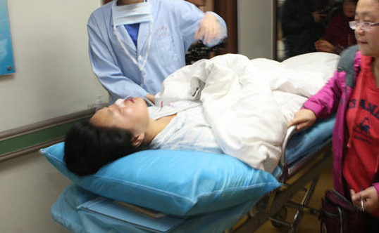
4. 慢性肾炎
周先生， 男，47岁。患慢性肾炎7年，久治未愈。精神萎顿，腰酸怕冷，纳少便溏，浮肿，面黄少华，脉细，苔白。方案：爱八方结合内外结合之方法，通过中药和针灸、艾灸，按疗程治疗疗效：中药服用3个疗程出现明显好转，大便正常，浮肿减退，后仍以原方调治半月而巩固。
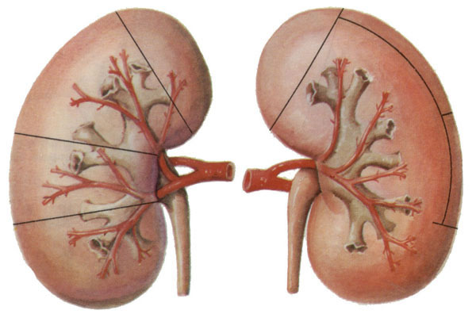
5. 5年慢性支气管炎
赵某，男性，62岁 间断咳嗽、咳痰伴喘近5年，加重2周。5年前患者受凉后出现咳嗽、咳痰伴喘息，痰量中等且粘稠，自服抗炎及止咳药后缓解。此后5年间断出现上述症状，多于冬季气候交替时出现，咳嗽以晨起和夜间明显，咳嗽时伴有排痰，多为白色粘痰，时有痰量增多、痰液变稠或呈黄色，常迁延1个月以上，经治疗后偶有轻微咳嗽和少量痰液，每年伴发3-4个月左右。来爱八方治疗，配合针法进行治疗，一个疗程后，咳嗽、咳痰现象减少，三个疗程后，症状消失。随访1年，未复发。
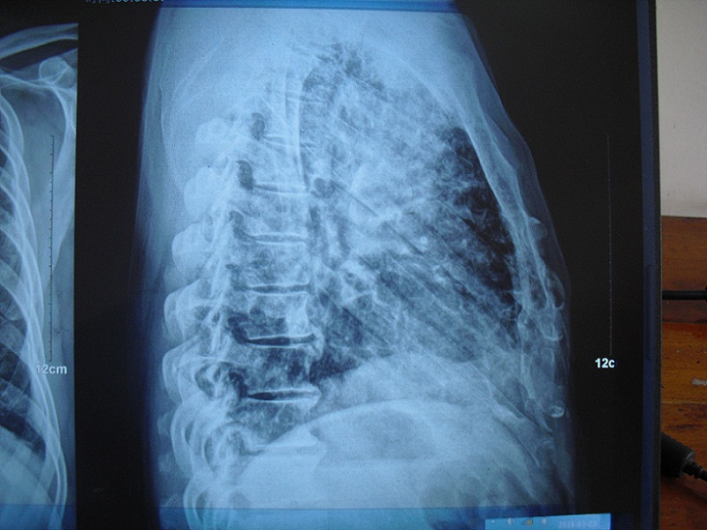
6. 慢性咳嗽
谢先生，男，56岁，2013年10月9日初诊。慢性咳嗽急性发作1周余。患者慢性支气管炎多年，1周前因感冒引发，咳吐黄痰，痰黏难咳。眠差，烦躁，余可。有长期吸烟史。爱八方针灸加中药，经过5次针灸和2次中药治疗，咳嗽已不明显。3周后又复发作，再用针灸和中药治疗，咳嗽消失。
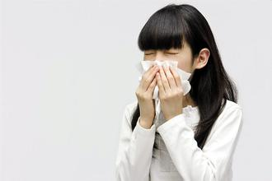
7. 长期胃疼
柳生，男四十五岁，应酬喝酒，吃辛辣寒冷刺激的，长期引起胃疼，医生检查为慢性胃炎，经脏腑点穴调理两个月，疼痛消失。
8. 哮喘
四年病史，天气变化，情绪激动，皆受困扰，
通过望闻问切辩证，出具一套专业治疗调理方案，结合中医内病外治纯绿色手法施治二十天，喘息咳嗽治愈，体能上升，正常运动大笑无碍。
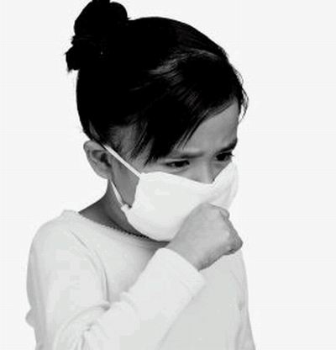
9. 胆结石
杨生，48岁，胆结石多年，很痛苦，医院碎过又复发2次，朋友介绍来爱八方治疗，师父给他配了碎石中药和综合调理方案，针灸一个疗程，2个星期石头排除，后续调理一个月巩固，至今无复发
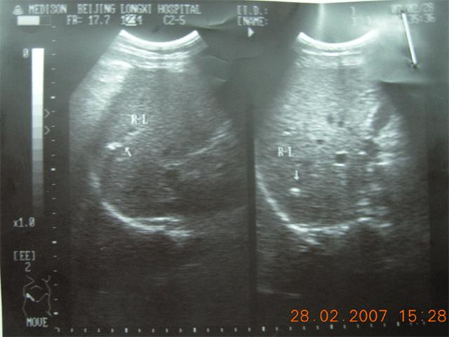
1. 头痛头晕
头痛一直是困扰我多年的烦恼，我在香港一家投资公司做股票操盘手，因为是按美国时间工作，长期熬夜，饮食不规律，晚上7点多，朋友带来八方。这么多年的头痛，做3次针灸就能好了，没想到针灸2次后头痛症状基本消失，另外开了补肾养阴、调和气血的中药。治疗至今已经快半年了，头痛没有再发作，而且抵抗力变强了，不像以前容易感冒了。现在每次来深圳，我都会来爱八方找中医把把脉，调理一下身体。
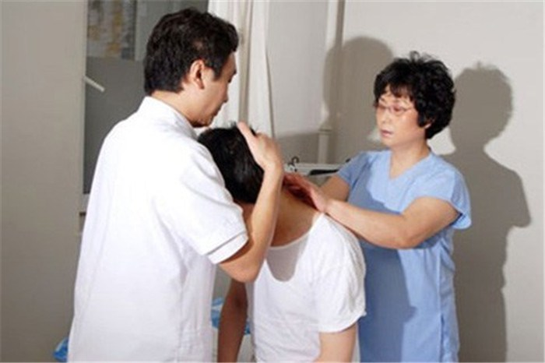
2.常年失眠
付女士今年36岁，是某IT公司的职员，经常出现头痛、头昏、头胀、失眠的症状，而且，心情一直以来都比较烦躁，多愁善感，情绪低落。白天上班的时候提不起精神来，浑身乏力，食欲缺乏。后来在爱八方诊断后，吃了一些通血管和补气血的中药，并针灸2次，多面的睡眠问题好了。
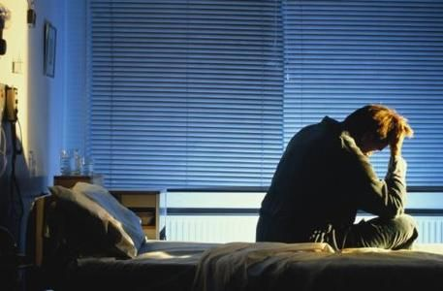
3.便秘多年
姓名：王婷婷 性别：女 年龄：23岁
王小姐主要是因为工作紧张、生活节奏过快干扰了正常的排便习惯，加上进食食物缺乏纤维素或水分不足，对结肠运动的刺激减少而引起便秘。
治疗方案：爱八方给她针对痔疮问题下了一针，连续3天，再配合一些增加肠道活力的益生菌，痔疮针灸当天就小了很多到第三天已经没有，而且现在排便很顺畅了。
4．痔疮
王小姐，27岁，我的朋友，最近一个月发现自己有痔疮，特前来爱八方治疗，我们给她下一针，第二天兴奋的过来，我们在深圳，她东莞人，第二天还带他爸爸来治疗腰间盘和哮喘，说太神奇了 就下一针，第二天就不见了，又开了点巩固一下。
5. 牙痛
牙痛，男三十二岁，因长期喝酒熬夜，导致胃火上焱牙痛，经两次调理牙痛消失，顾客非常高兴。病例九牙痛男三十二岁，因长期喝酒熬夜，导致胃火上焱牙痛，经一次次调理牙痛消失。
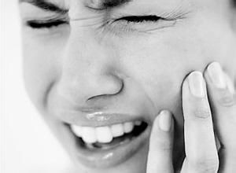
6. 小儿腹泻
患者，女，2岁 主诉：腹泻2天，每天便7-8次，稀水样便。
检查：孩子精神状态欠佳、烦躁不安，腹胀如鼓。
诊断：脾虚，湿热夹寒泄。
患者：禁过饱，注意冷暖。
结果：当天按摩完不再哭闹，第二天腹胀明显减轻，3天恢复正常。
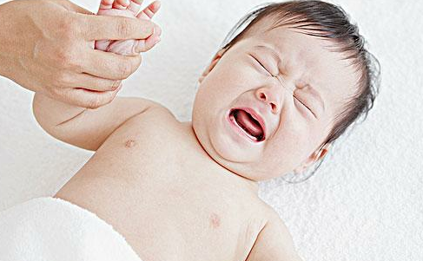
7. 面色黯淡憔悴
女，三十七岁,面色黯淡：
长期熬夜应酬，气虚血亏，综合施治一个月，面色红润，皮肤紧致！
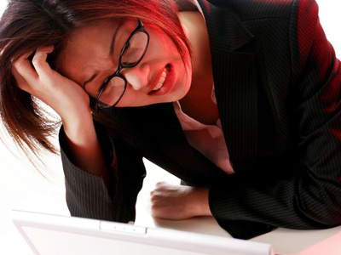
8. 头痛头风
三十年前坐月子受风，每次发作头痛欲裂，炸疼，每次靠止疼片，输液，效果不理想，长期受此困扰，经辩证后艾灸施治十天祛除病根。
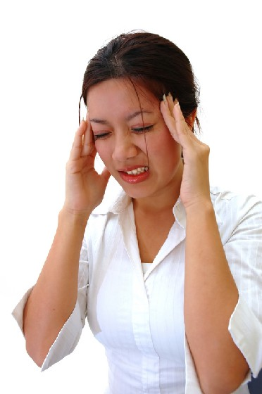
9. 阳虚寒重
阳虚寒重；董某男，50岁，
先天不足，后天饮食生冷寒凉，导致畏怕冷，寒气周身乱串，运用阵法艾
灸结合脏腑按摩施治一月身体转暖，寒邪驱除。
